单头液压弯管机
Model:DW75NCB

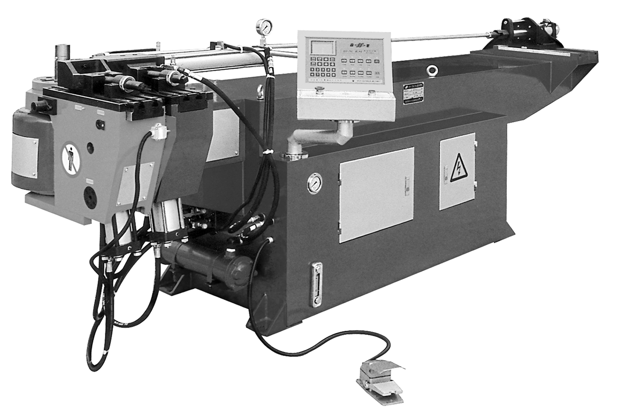

感谢您购买本公司产品，为了让您操作机器更方便，得到更完美的产品，请您在操作机器前，仔细阅读使用说明。

注 意

意外的发生大部分是人为疏忽、不遵守安全操作操作规程造成的，请工作人员必须遵守本手册上的操作规程，以免发生意外及影响机器的功能等。
若本机器发生故障或需要检修时，请立刻切断电源并报告领导，直到机器检修完成为止。
本系列弯管机只适用于金属管弯曲，请勿尝试弯曲非金属管材或执行超过本机能力的用途。
若操作人员不遵守机器的安全作业规定及定期保养规定，以致发生人员或机器的损伤，合丰机械制造有限公司不负任何法律责任。末页附“安全警示位置及标志”！

目 录

一、安全要点 1
二、每日保养与维护 1
三、概 况 2
四、技术参数 2
五、原理介绍 3
图1-1，主传动机构图 4
图1-2，芯棒机构图 5
图1-3，顶料机构图 6
图2 电气原理图 7
图3，液压原理图 8
六、设置及操作 9
6.1 按钮、脚踏开关操作说明 9
6.2 键盘及触摸屏功能 9
6.3 开机前的准备工作 10
6.4 机器启动步骤 10
6.5 操作帮助功能 11
6.6 工作画面 11
6.7 编制程序--设置项目 12
6.8 编制程序—弯管动作表 14
6.9 自动试机 15
图4 控制板接线图 16
七、调试及模具安装 17
图5 模具图 18
八、故障分析 19
九、轴承、密封件型号及安装部位 20
十 安全警示位置及标志 21

感谢您购买本公司的产品，为了使您在本产品的安装、操作及保养维护方面有初步的了解，本公司提供本手册来协助您，希望本公司的产品能帮您节省更多的时间，创造更完美的产品和更高的企业效益。

一、安全要点
1、在机器接线之前要确保机器已良好接地；
2、机器工作时，禁止一切人与物进入其动作区域内；
3、操作员要站在能触及急停开关范围内；
4、本机必须专人操作；
5、机器有故障时，请关掉电源；
6、保持机器及周围环境的清洁；
7、机器自动状态时，请确认输入资料的准确性；
8、为了安全，安装模具时，请关掉电源；
9、使用前检查油标的油面高度，保持液压油在油标的2/3以上位置；
10、将机器安置在坚固的地面上，并校正水平，使机器更稳定；
11、检查电机转向，如转向错误，调整电源接线；
12、严格遵守安全注意事项、警示标志。

二、每日保养与维护
1、维持机器及地面清洁；
2、机器压力不可超过最大极限；
3、保持需润滑部位适时注油润滑；
4、保持油冷却系统正常运作；
5、检查油面计维持在油标2/3以上位置；
6、下班前关机后，以干油布擦拭机器；

三、概 况
DW系列单头液压弯管机，是本公司在吸取了国外先进技术的基础上，自行研制开发的产品。该产品由微电脑控制、液压驱动，中文字幕显示、人机对话式操作，可任意选择手动、半自动、全自动操作方式，移动式脚踏开关兼备起动、紧停两种功能，小径管可多根一次弯曲成型。
最新型号,弯角在原高精度的基础上,又提高了5~10倍。
整机具有操作方便、性能稳定、工作效率高、安全系数高等特点，是管件加工行业的理想设备。

四、技术参数
1、最大弯管能力：Φ75×2 20#钢
2、最大弯曲半径：R280
3、最大弯曲角度：190
4、最大弯管长度：2500
5、弯角数量：16个/每管
6、弯曲速度：20.8/秒(无辅推) 20.2/S（有辅推）
7、弯管转角精度：土0.1
8、系统额定压力: 12MPa
9、电机功率：7.5KW
10、油泵流量：32.2L/min
11、油箱容积：约224L

五、原理介绍
本机由主传动机构、夹料与导向压料机构，芯棒机构、电气系统、液压系统等主要部分组成（见附图1）。主传动机构见附图1-1，芯棒机构见附图1-2，顶料机构见附图1-3，电气原理见附图2，液压原理见附图3。
- 空载：接通电源，按电机启动按钮SB，电机工作，指示灯HL亮，油泵5工作，
经油滤2从油箱吸油，经溢流阀5回油箱。
- 进芯放管：电磁铁YA6通电，电磁阀10工作，芯棒油缸作进芯动作，由时间控制。
3、夹管：踩脚踏开关，YA1、YA0电磁铁通电，电磁阀9、溢流阀5工作，夹紧油缸、顶紧油缸动作，时间由设定时间控制。
4、弯管：达原设定时间， YA5通电，电磁阀8工作，油缸进行弯管工作，由编码器控制。
5、退芯：达弯管角度设定位置，YA6断电、YA3通电，电磁阀10动作，芯棒油缸作退芯动作，由接近开关控制。
6、退夹：达退弯设定位置，YA1断电、YA4通电，电磁阀9动作，夹管油缸作退夹动作，由设定时间控制。
7、退弯：达退夹设定时间，YA5断电、YA2通电，电磁阀8换向动作，油缸返回，由接近开关控制。
8、转空载状态：达进芯设定时间，电磁铁全部断电，各阀回中立位置，呈空载状态。
9、在工作状态时，任何一动作电磁溢流阀5的电磁铁YA0都必须工作。否则任何油缸都不动作。
10，如有辅推装置，弯管时电磁铁YA7通电，电磁阀11动作，辅推油缸推动滑板移动，退夹时电磁铁YA7断电，YA8通电，电磁阀11动作，辅推油缸返回。

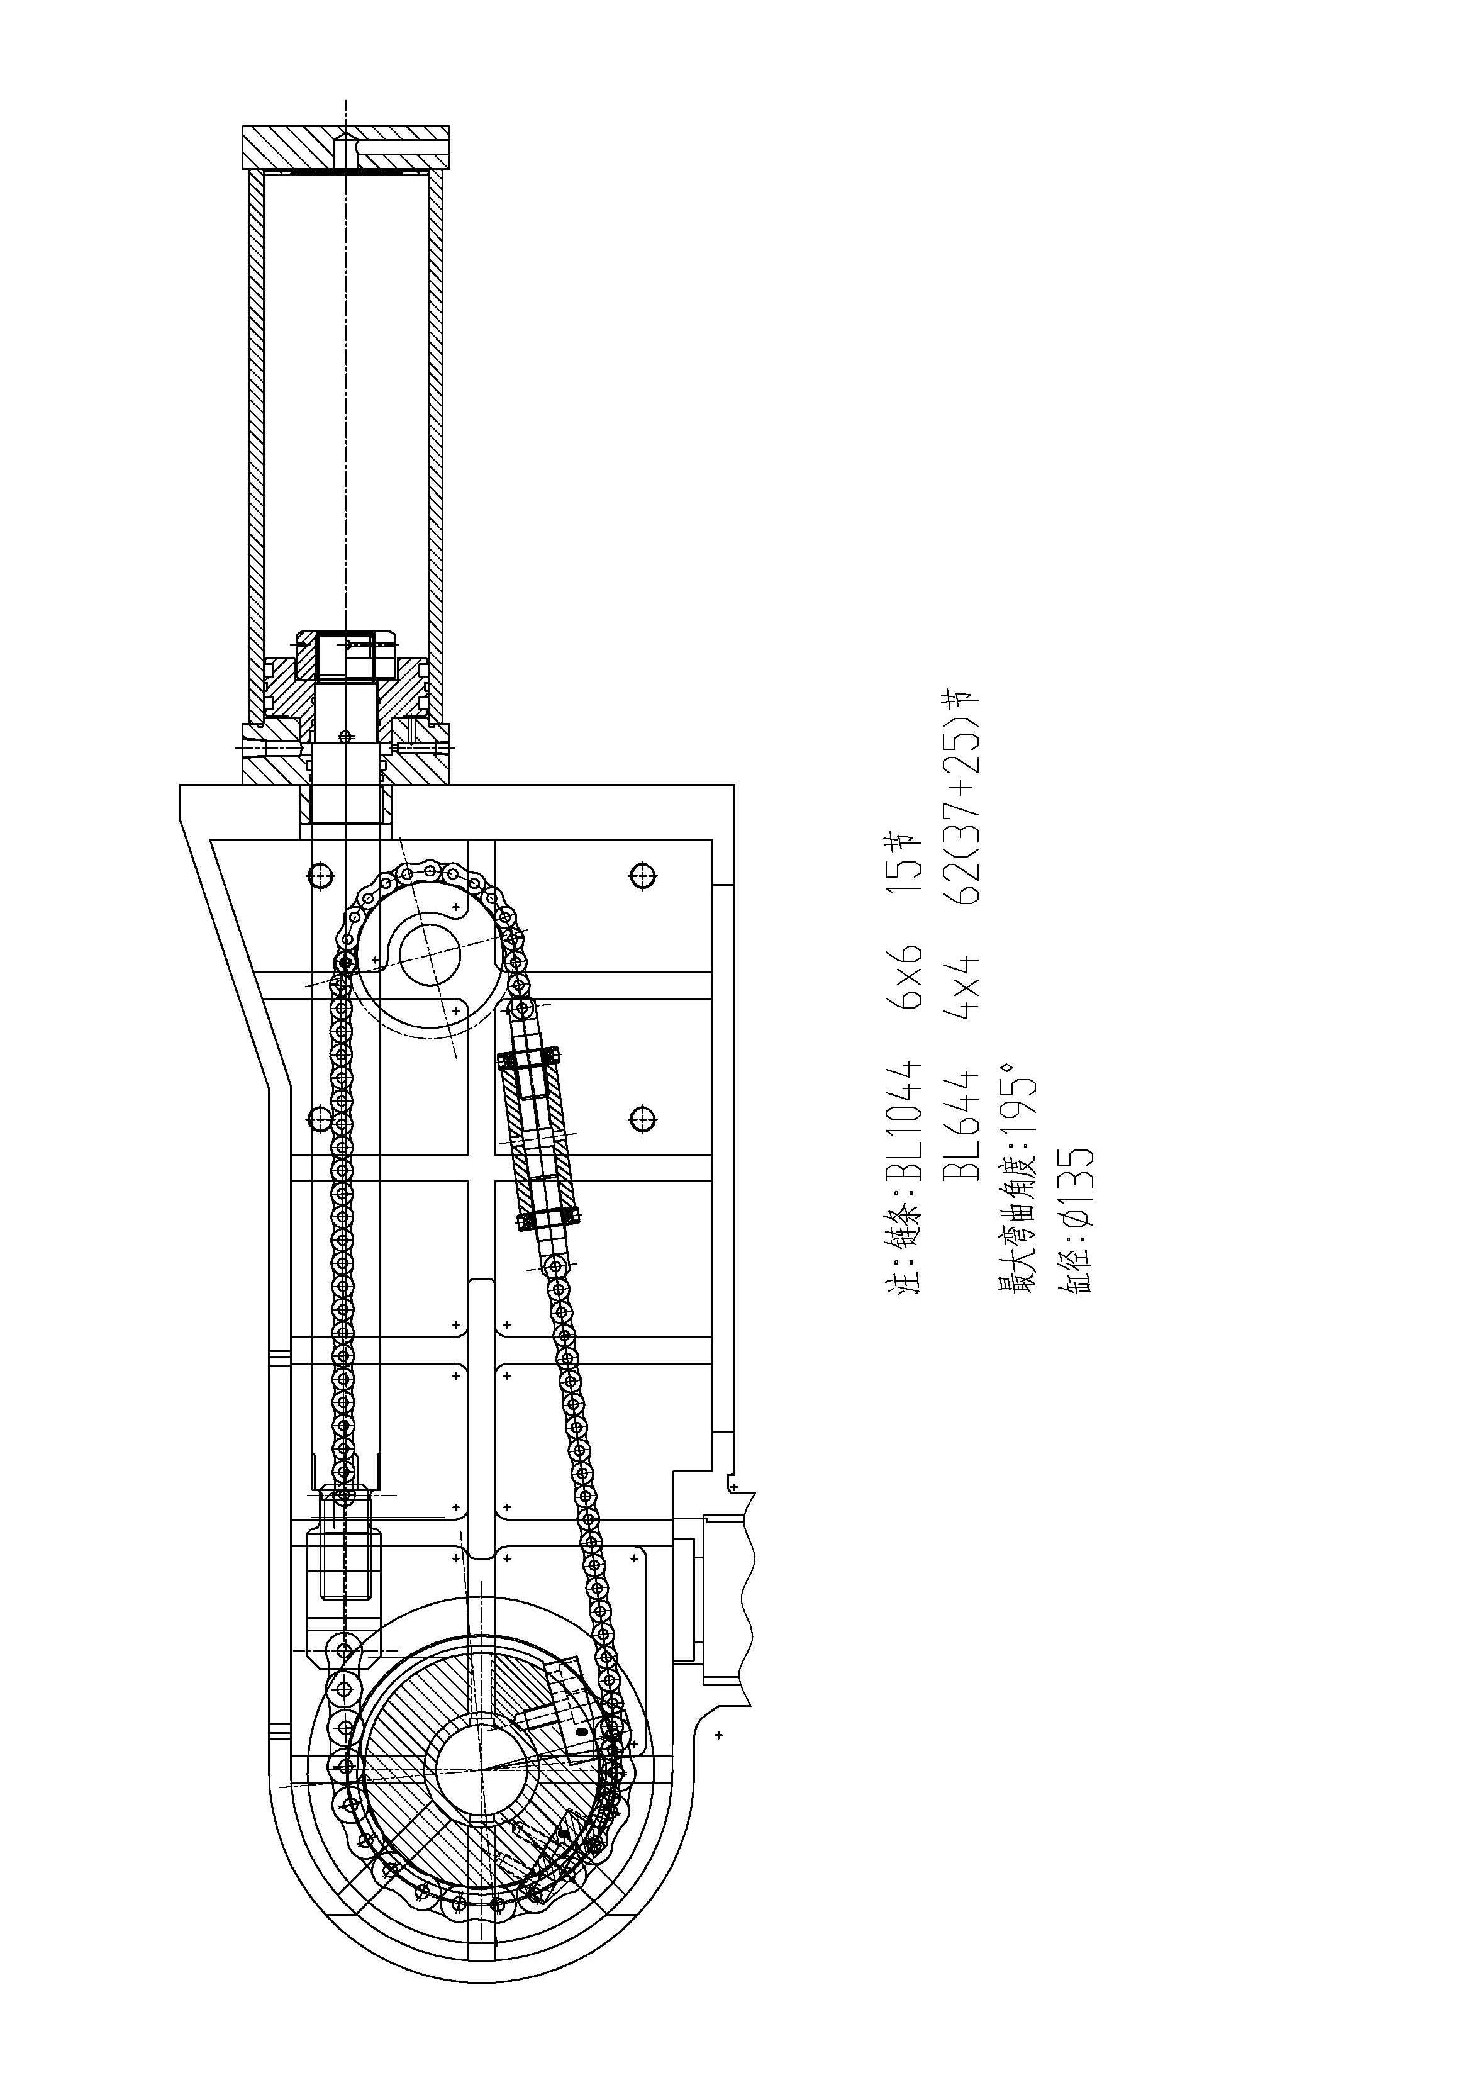
图1-1，主传动机构图

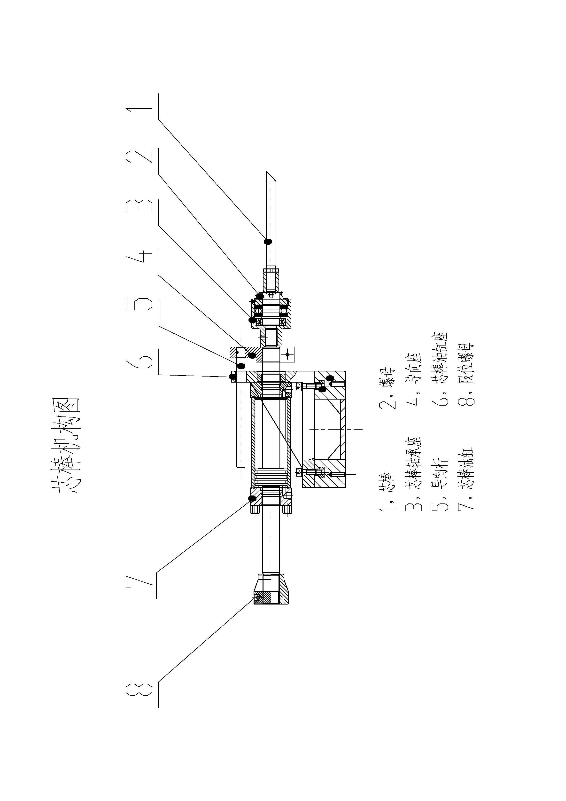
图1-2，芯棒机构图

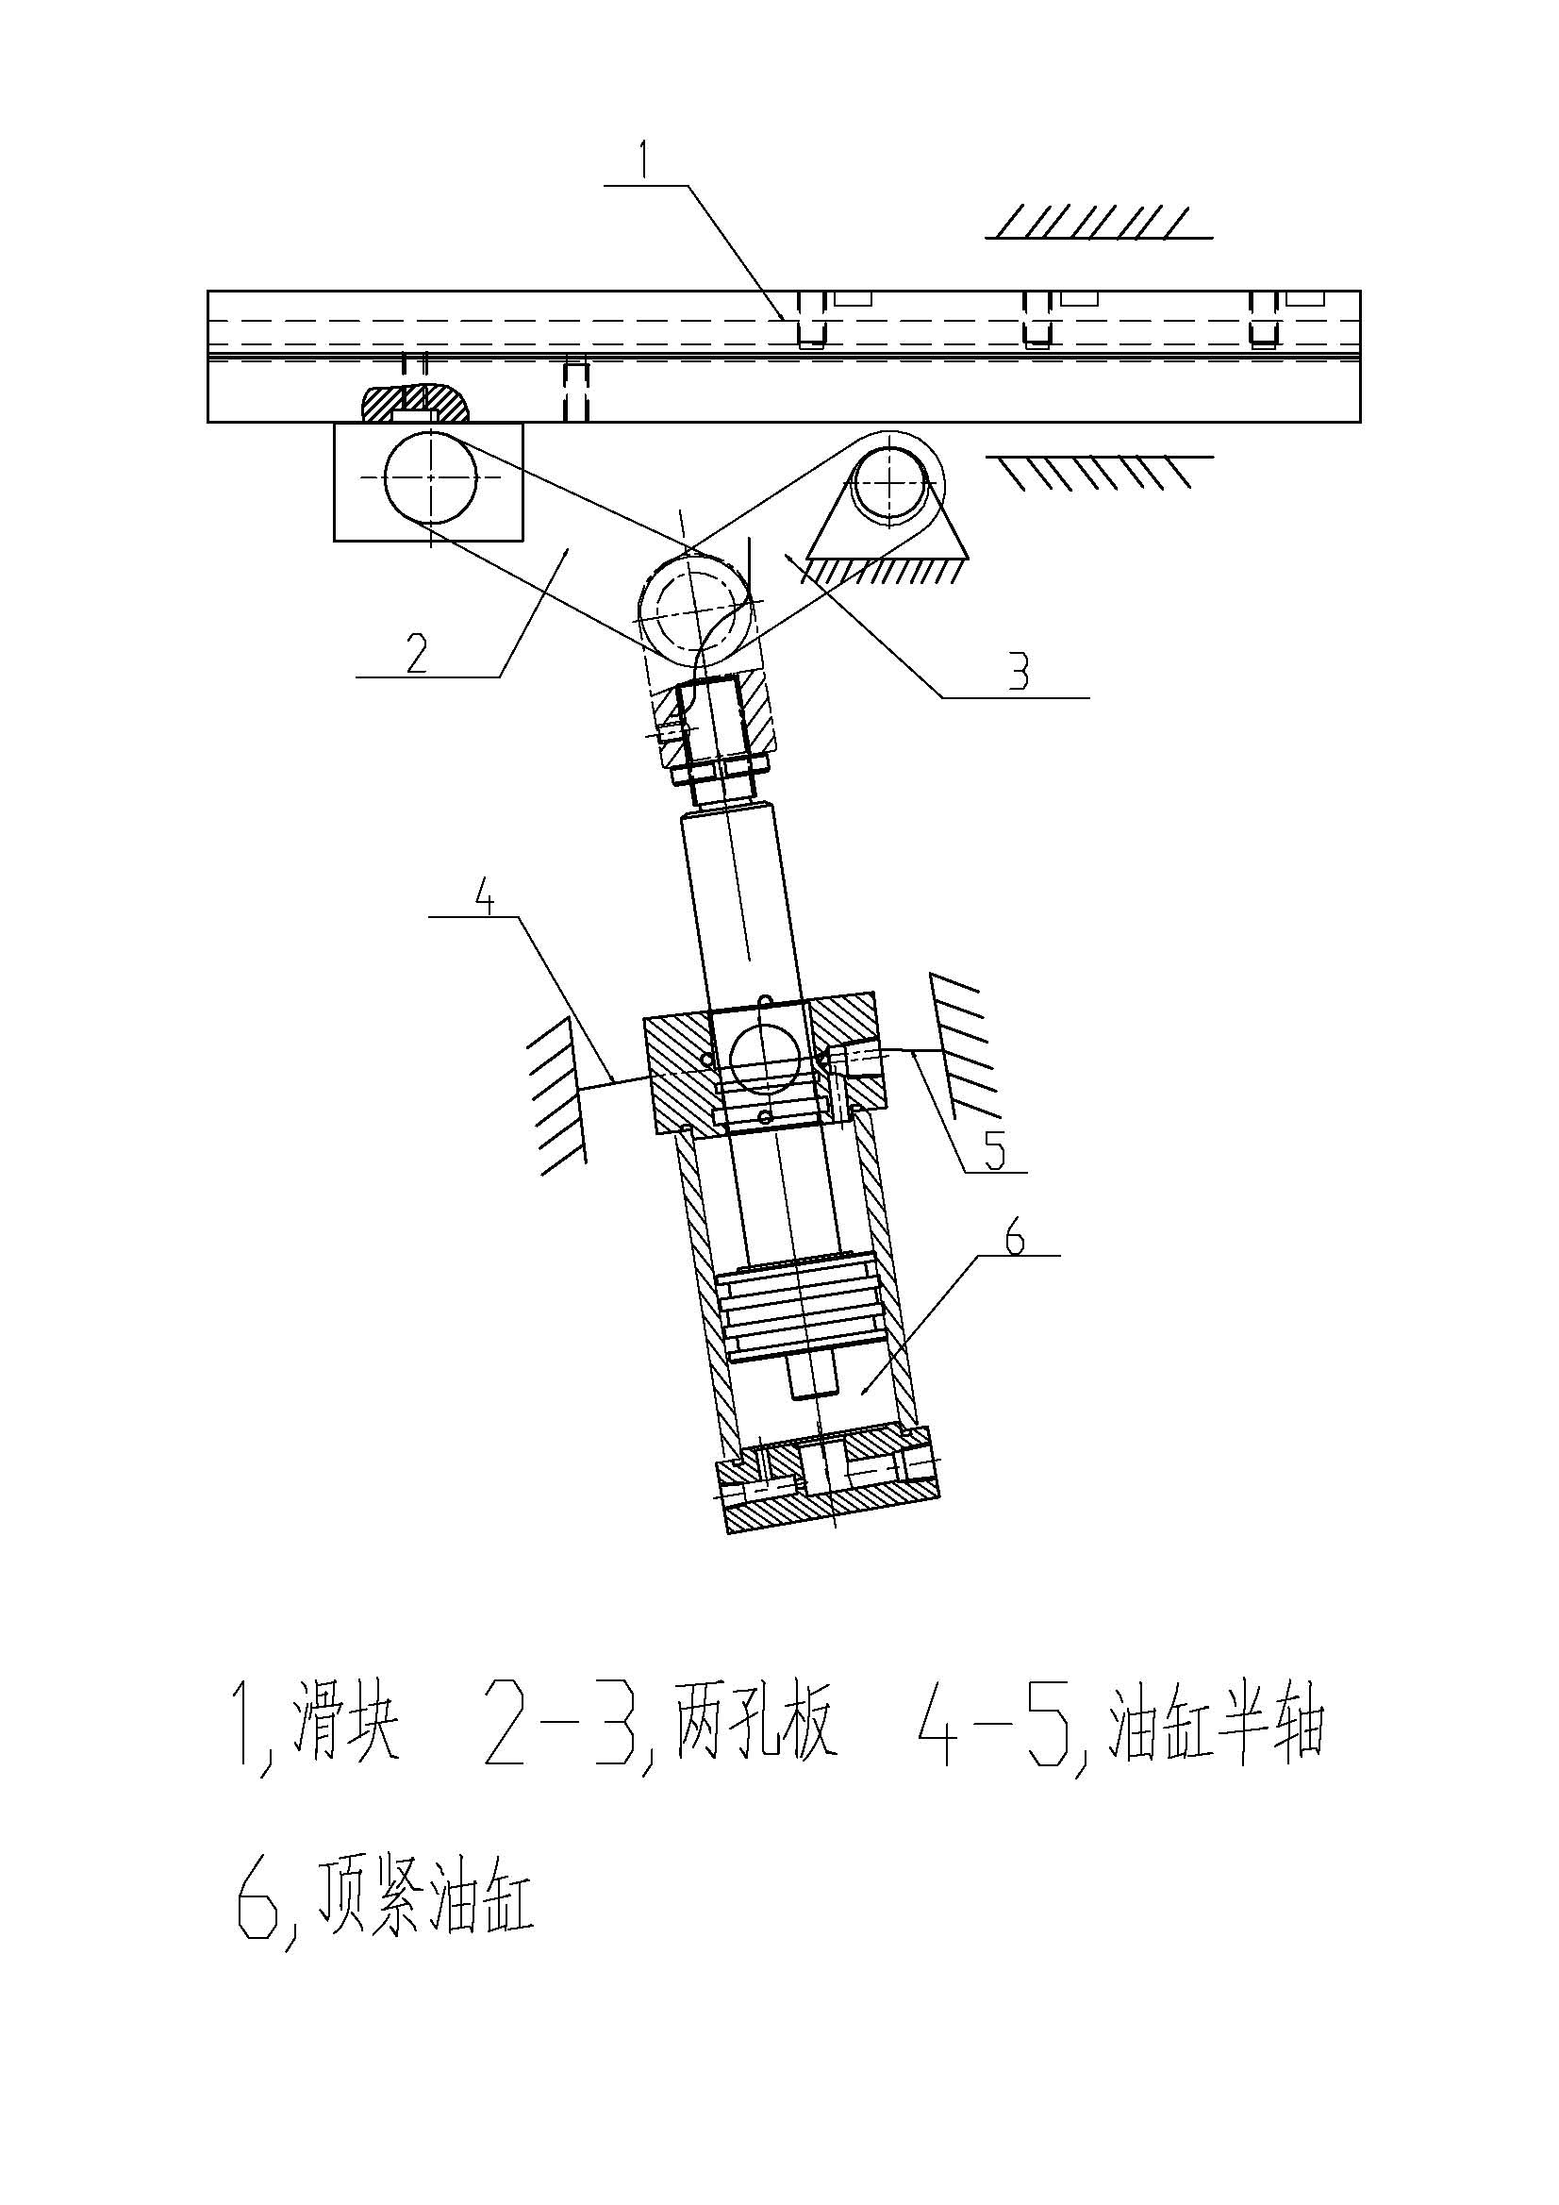
图1-3，顶料机构图

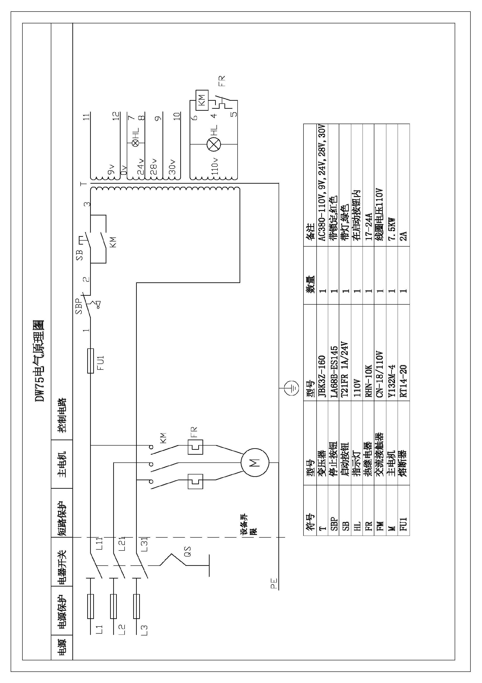
图2 电气原理图

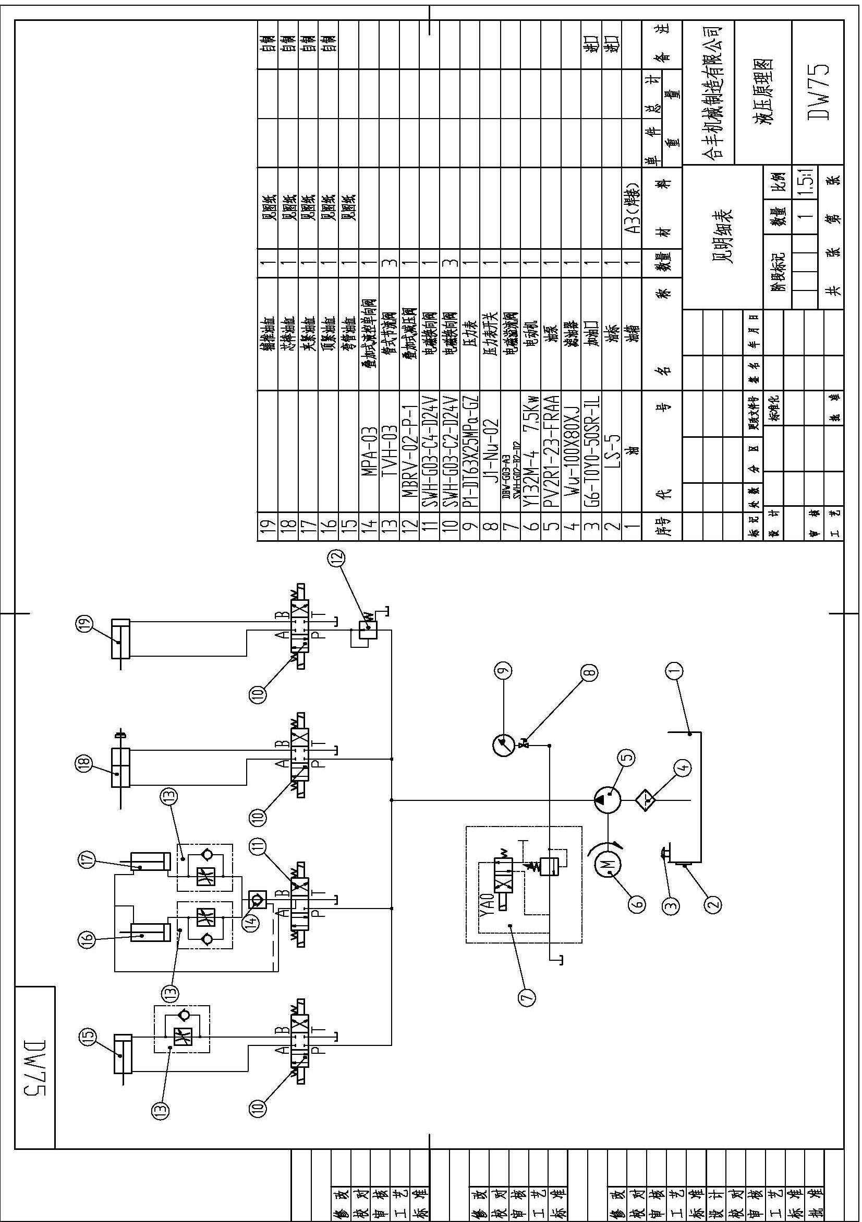
图3，液压原理图

六、设置及操作

6.1 按钮、脚踏开关操作说明
红色按钮:急停。启动前须旋转,并弹出。
绿色按钮:开机。须按住约一秒钟才能开机。
脚踏开关:自动模式工作时，由脚踏开关来控制机器的运行。
在手动模式下，踏下再松开后,机器转为自动模式，并开始运行。在自动模式运行过程中，再次踏下,机器暂停。

6.2 键盘及触摸屏功能
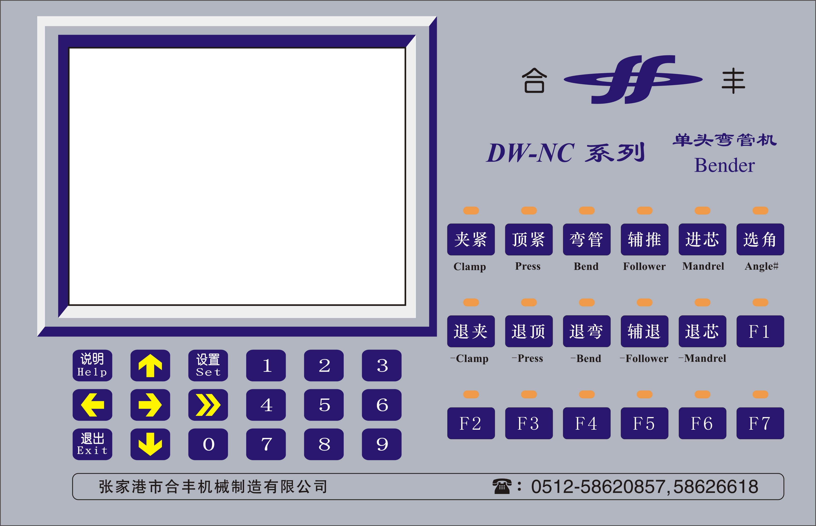
上图是6”触摸屏面板。3”屏的面板基本相同,但无触摸屏。
1、第一次使用时，可能点不准确，若点不中屏幕上按钮时,可校正触摸屏。在开机时按住触摸屏,进入触摸屏校正状态;之后按照提示,分别点击各点即可校正。
2、轻触触摸屏上的各项数据/按键,即可进入对应各功能,或编辑此数据;
但为延长触摸屏寿命,也可通过键盘输入。用键盘上的箭头键移动光标,再按设置键,即可。
3、触摸屏上所显示的各项功能,在后续相关章节讲述;这里仅讲述键盘上各键的功能。
- 说明键: 进入操纵说明。
- 设置键: 进入设置操作，改变各项工作参数。
- →键: 在工作画面，进入角度输入状态，见“设置”。
- ←、→键: 设置操作中, 左右移动光标。
- ↑、↓键: 上下移动光标。输入数字时,对数字-1、+1。
- 》: 仅用于6”触摸屏。光标在表格和按钮间移动。
在编辑名称,标识时, 》切换数字/字母,↑,↓改变字母大小写。
- 退出键: 退出操纵说明, 或退出设置。
- 夹紧,…,托管键: 手动操作键。
- F1键：测量弯管控制参数,结果存于弯管标定项。
- F2键：小车定位;普通机型无此功能。

6.3 开机前的准备工作
      - 检查油箱是否加满油。
      - 电源电压是否符合说明书要求。
      - 机床上及周围杂物是否清扫干净。

6.4 机器启动步骤
1.开主电源开关。
2.急停按钮(红色按钮)开锁(旋转,并弹出)。
3.按下启动按钮。
开机画面如下图所示,机器开始检查控制系统，此过程需数秒钟。
开机画面

DW-NC 单头弯管机

软件V8.9 硬件V6.0
江苏合丰机械制造有限公司
www.hefeng.com.cn
Tel:（+86)512-58620857,Fax:58620439

4.按任一键,显示工作画面。
5.观察油压系统压力表，如果系统压力没有，应观察电机是否和箭头指示方向一致，不一致的话，请对调输入电源任意两根线即可。
6.新机使用时，或更换模具后，有些加工参数可能不匹配，需调整。
7.检查完设置项目里的参数，确保准确后，可按键盘上的手动操作键,进行各独立部件的手动动作,或进行连续的自动运行。

6.5 操作帮助功能
1、按说明键将显示操作说明。
2、再按↑,↓移动光标选择条目,再按说明,转到此条目的说明。
3、按↑，↓移动显示内容。
4、按说明键超过半秒钟,则回到说明首行。
5、按退出键,退出说明状态。
屏幕上的说明键与键盘上的说明键,功能相同。

6.6 工作画面

弯角=+179.00º
程序号=012#
名称=ABCD1234
标识=38x8----
数量=123456
弯管...
计数=１２３４５６
中文
DW-NC 单头弯管机75
帮助
角号=00
编制程序

输入角度
工作模式=手动
手动方式=联动

上图是6”触摸屏,在正常工作状态下的画面。通过上面的各按钮可进入各项功能。对于3”屏,名称,标识,工作模式,手动方式等项目位于设置项目列表中。(见2.7 编制程序--设置项目)
- 程序号:系统里每一组加工程序的编号，当改变产品时，只要更改程序号，就可以修改加工参数进行加工了，便于工件管理。加工每一种产品,对应一组数据(程序),对应一程序号。
- 名称,标识:仅作为程序标记,不影响任何操作。>>切换数字/字母,↑,↓改变字母大小写。3”屏时,>>无效,字符为9时,再按↑,变为A。
- 工作模式:自动运行时的工作模式,可选半自动/自动。踩脚踏开关可由手动模式转为(半)自动模式运行。半自动模式下,取管后,踩脚踏开关再退弯;自动模式下取管时,退夹后再延迟取管等待后,即自动退弯。
- 手动方式:手动操作时的运行方式。可选联动/单独;在试制样品时,在联动方式时进行手动操作,将很方便,并使样品与批量生产一致。
联动方式时：弯管时,辅推,慢退芯同时动作；
夹紧/退夹时,顶紧/顶退，辅退同时动作。
- 计数:加工产品的件数;一般开始一新批次时改为0。
当计数大于或等于数量 时,停止自动加工，系统提示“已达数量设定”告知操作者，该批次加工任务已完成。
- 数量:预定加工的产品件数,与计数配合使用。
- 角号:当前正在加工的弯角号。对手动操作的转角,弯角也有效。可用选角改变当前角号。
- 帮助:操作说明;与说明键功能相同。
- 中文:中/英文选择，点击光标后，会出现数字键盘，点任一数字，可改变当前的语种。
- 编制程序:编制加工程序的各项参数,见<2.7 编制程序-设置项目>。
- 输入角度:编制加工程序的角度,见<2.8 编制程序-弯管动作表>。

6.7 编制程序--设置项目
在工作画面下,按编制程序,(3”屏按设置键)进入编程状态,各设置项目显示如下:

弯管速度=100%
弯角补偿=+00.00º
弯管步进=250º
步进方式:停 顿
辅推动作:退到底
芯棒步进=0.0”
芯棒步退=0.0”
辅退时刻=退夹时
进芯时刻=夹紧前
进芯时间=0.8”
退芯提前=00.00º
定形时间=0.0”

返回
帮助
夹紧时间=0.2”
退夹时间=0.2”
顶紧全进=0.0”
顶紧全退=0.0”
顶紧半进=0.0”
顶紧半退=0.0”
取管时间=25.0”
启动油扇=+30ºC
弯管标定=000000
显示颜色:正常
默认参数 (19)
测试:厂内调试

⬆
⬇
下页

屏幕上各功能键如下:
- 默认:把本页各项目的数据恢复为出厂值(即上图所示值);但下列项目不变: 弯管标定。
- 下页:转到弯角动作画面<见2.8>。
- 返回:回到工作画面。
- ⬆,⬇:上下移动光标。
- 弯管速度: 最高弯管速度可设为99%。
- 弯角补偿: 因回弹或机械惯性而使实际弯角与设定弯角有误差。通过弯角补偿,可使两者一致。
- 弯管步进： 一弯角分多次弯,每次弯一小角度后,辅推退或退芯；
手动无效。若此角度=0，或大于弯管角度,弯管一次完成。
须配合设置项目:<步进方式>，<辅推动作>,<芯棒步进>,
<芯棒步退>,<顶紧半进>,<顶紧半退>。
- 步进方式： 须配合<弯管步进>,<辅推动作>；可选择：
1.不停顿； 弯管与芯棒进退同时进行；此方式最快。
2.停 顿； 弯管停顿时,芯棒进退,(顶紧不退,辅推不动作)。
3.顶紧退；弯管停顿时,芯棒进退,顶紧半退；(此时辅推可动作)。
无独立顶紧阀的机型,毋选顶紧退.
- 辅推动作： 须配合<弯管步进>,<步进方式>;可选择：
1.无辅推；辅推不动作。
2.不后退； 弯管停顿时,辅推不退；弯管时辅推前推；
3.退到底； 仅当<步进方式>=顶紧退时有效；弯管停顿时,
辅推退到底； 作用:弥补滑模长度不够；
4.随芯棒；仅当<步进方式>=顶紧退时有效；弯管停顿时,
辅推后退时间=<芯棒步退>,不必退到底,以节省时间；
- 芯棒步进,芯棒步退：弯管步进时,芯棒进退时间；
作用：改善弯角皱纹；
须配合<弯管步进>；当<步进方式>=顶紧退时,顶紧才同时退。
若芯棒阻力大,酌情加粗芯棒,油缸。
警告:此功能可能导致芯棒损坏,请慎用。不用时,此两项设为0。
- 辅退时刻: 可选退夹时/退夹后。退夹时：辅退和夹模一起后退；退夹后：遇到退滑模有阻碍时,顶紧可先退,再退滑模。
- 进芯时间: 设为0时,芯棒不动作。
- 退芯提前：弯管到位前,提前退芯的角度;以消除芯棒引起的鼓包。当此角为0☹时,弯管到位后退芯。
- 定形时间：弯管后，停顿一段时间再退夹，使管实充分延伸，回弹量一致。
- 夹紧时间: 夹紧动作时间。
- 退夹时间: 退夹动作时间。
- 顶紧全进: 顶紧动作时间。若未装顶紧阀,此时间应设为0。
- 顶紧全退: 顶退动作时间。若未装顶紧阀,此时间应设为0。
- 顶紧半进:在弯管过程中间,顶紧稍微动作即可;动作时间由此决定。
- 顶紧半退:在弯管过程中间,顶紧稍微松开即可;动作时间由此决定。
- 取管时间：取管时等待时间，仅工作模式为自动时有效。
- 弯管标定: 弯管有两种方式: 普通方式和精确方式。
此项目的左两位数设为00, 即改为普通方式。
以精确方式弯管,可显著提高弯管精度。执行下述操作,可变为精确方式:按住F1键不放,测量弯管的控制参数,结果自动保存于此项。油温=10~45ºC时测量较准,预测两次后再测较准。
- 显示颜色: 可选正常/反转,选择屏幕的显示颜色。
6”触摸屏,应选正常。
3”蓝白屏,应选反转。
3”灰白屏,应选正常。
- 默认参数(19):本程序号内的参数改为默认值；输入‘19’确认此操作。
- 测试:仅供制造商调试机器用,客户请毋随意使用.

6.8 编制程序—弯管动作表
在工作画面下,按输入角度,(3”屏按→键),
或在设置项目画面下,按下页按钮,转到本画面。

00 179.12 179.23
02 179.12 179.23
04 179.12 179.23
06 179.12 179.23
08 179.12 179.23
10 179.12 179.23
12 179.12 000.00
号 弯角º 弯角º
帮助
返 回
⬇
⬆
１
２
３
４
５
６
７
８
９
０
➔
⬅
上 页
倒序

此表是各弯角的动作表。每行对应2个弯角。
画面中各按钮的功能如下:
- 倒序:颠倒弯管次序,以满足避干涉等工艺要求。
- 上页:转到设置项目画面。
- 返回:回到工作画面(状态)。
- ⬆,⬇:上下移动光标。
- 弯角列: 弯曲角度。当机器遇到000.00度的弯角时,忽略此后的所有程序行。

6.9 自动试机
试机时,机器自动连续工作,无需踩脚踏开关。在工作画面,工作模式, 在修改状态下,按设置键,使工作模式=试机1。“试机1”模仿半自动模式。退出设置状态后,踩脚踏开关,即开始试机。再踩脚踏开关,或按任意键,暂停。

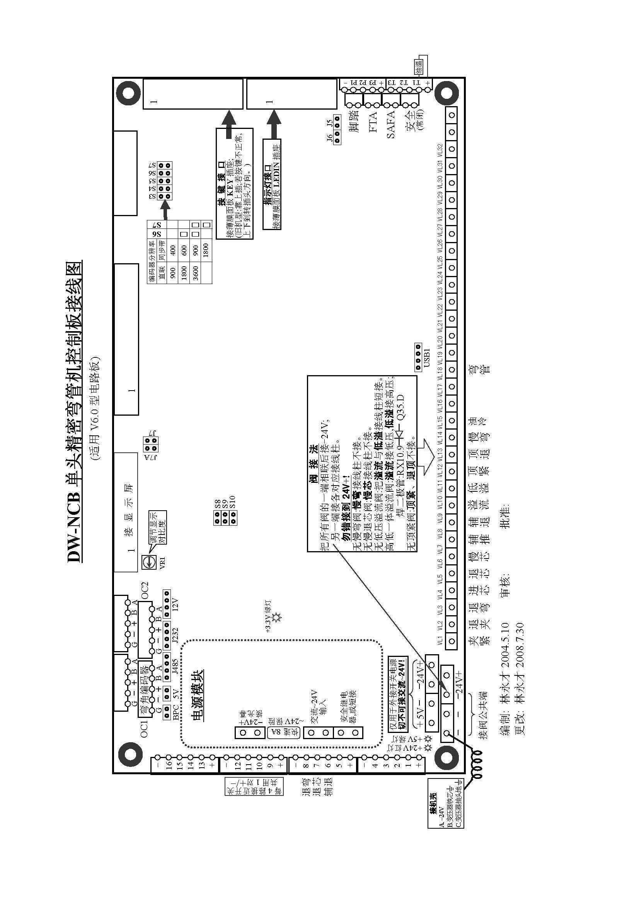
图4 控制板接线图

七、调试及模具安装
—11—
1、拼块安装
将拼块安装于弯管模上，拧紧固定螺钉后，整个槽型光滑连接，连接部分无异常突起或间隙。
2、弯管模安装
将弯管模芯轴螺母松开，换上所需的弯管轮模并拧紧并帽。
3、夹紧模安装
—13—
松开夹紧模套上固定模键的螺钉，将夹紧模装好后调整如下：
A、松开夹紧模套固定螺栓，按下“夹管”按钮，在夹紧模与拼块之间尚存少许间隙时停止。
B、调节夹紧模高度，使之中心与拼块中心一致。再拧紧夹紧模键固定螺钉。
C、按下“夹管”按扭，在充分夹紧的情况下，锁紧模座固定螺钉。
D、按下“退夹”按扭，夹紧模退位，再将夹紧模调节螺栓旋入约1/4-1/2圈，并锁紧调节螺母。
4、滑板模安装
- 无辅推装置时，使用的滑板模为普通型，只需将滑块的滑动槽沿模套推入，手推时无
异常阻力或不畅，扣紧拉簧即可。
- 辅推装置时，安装滑板模时利用助推及与滑板槽之间的键进行定位，初步拧紧辅推滑
板模挂钩上的调节螺钉，具体调节方法同于夹紧模。
5、芯棒油缸
A、将芯棒旋入芯棒螺杆上，调整至适当位置后固定芯棒，固定螺帽。
B、将芯棒油缸座螺栓放松。
C、移动芯棒油缸座指针与导轨座刻度与弯管模半径相同。
D、将芯棒油缸座螺丝锁紧
6、防皱装置
按“附图7-1”图示位置将防皱模装于防皱板座上，按图示适当调整1°-2°即可。
7、弯管角度调整：
弯管角度控制由编码器控制，初步设定弯管角度，再考虑到不同材料的回弹量，并加入一定角度进行试模，试模后与样管或图纸进行调整，重设弯管角度，直至与样品或图纸一致，所有设置均在屏幕上显示。
8、溢流阀压力调整：
按夹管、退夹、进芯、退芯中任一手动按钮不松开，压力表所显示压力即溢流阀压力，此时旋转溢流阀压力调节手柄，将压力调至所需压力10Mpa左右，视管材弯曲阻力，不宜过高，以免油温升高及液压件磨损加快。

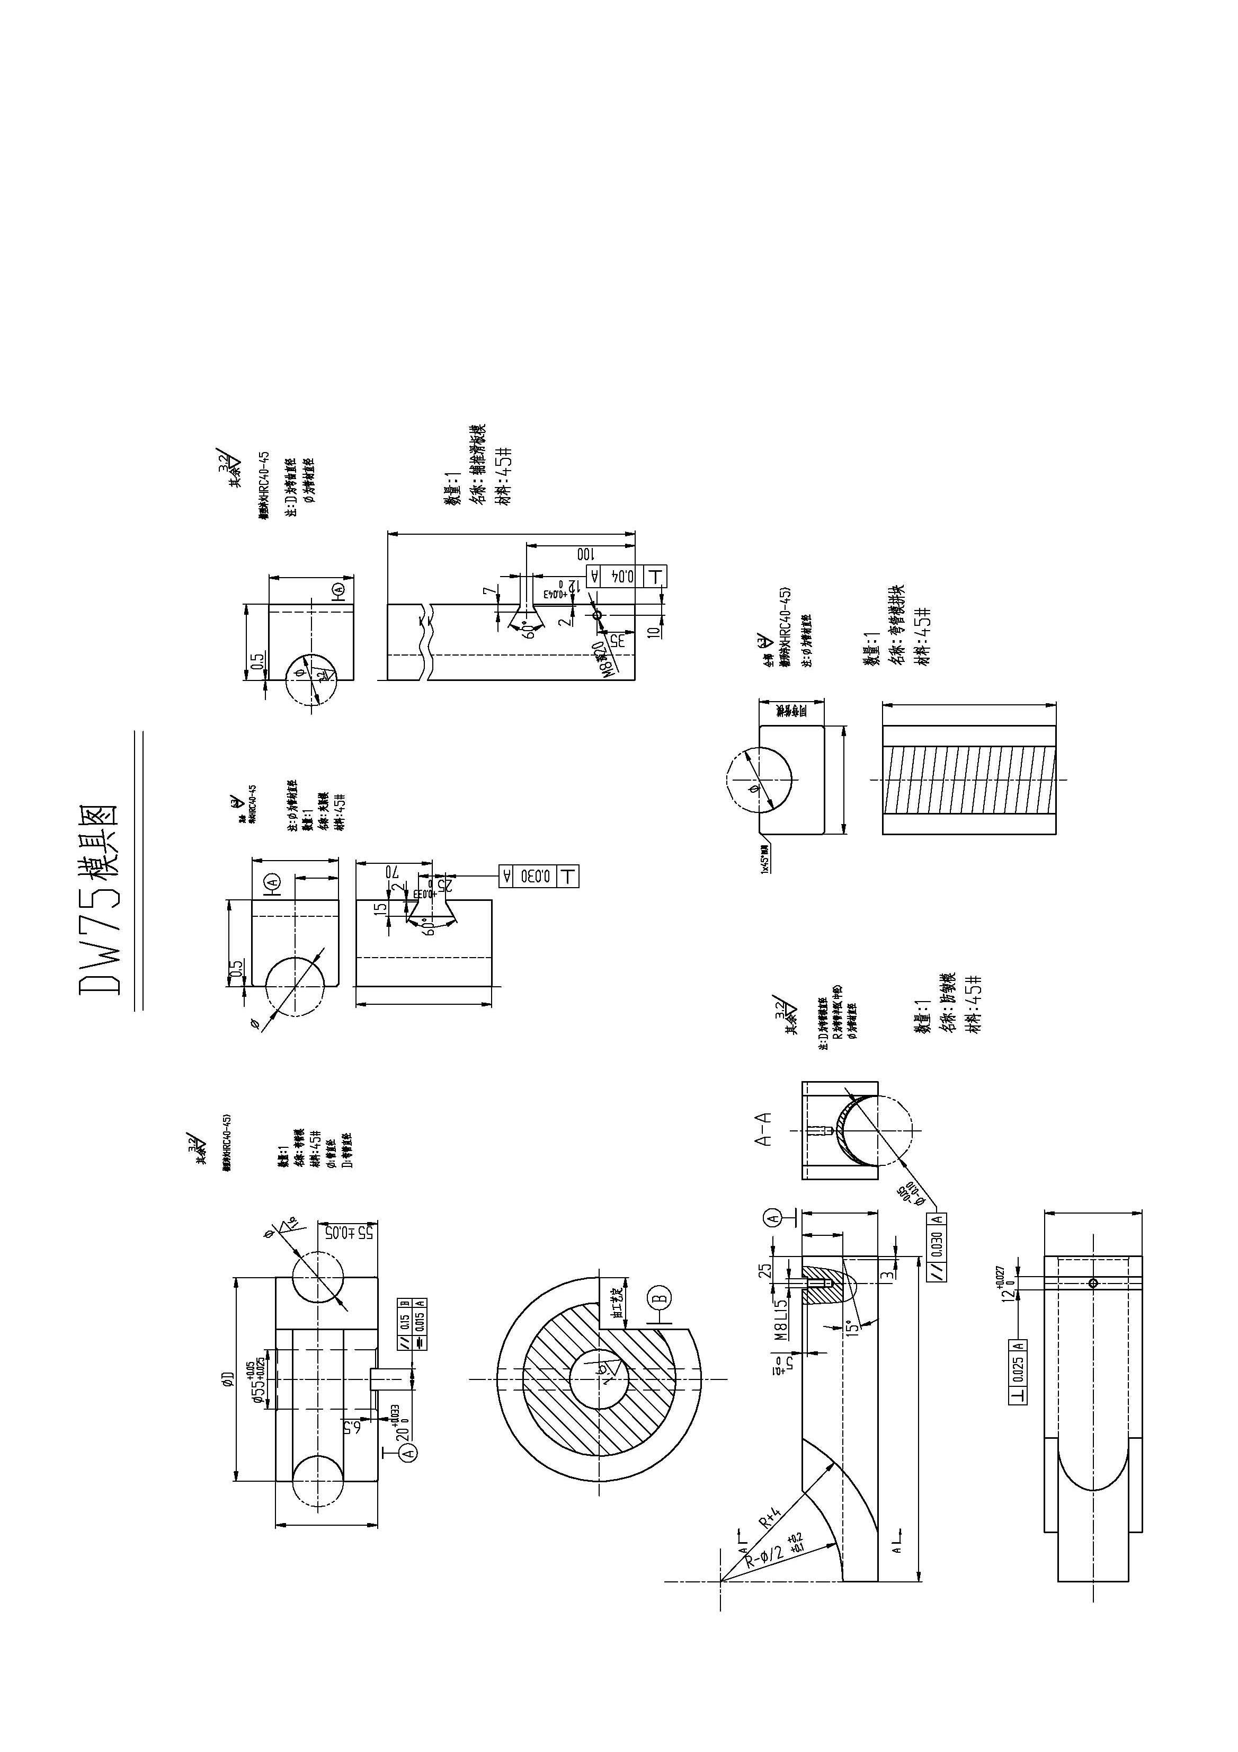
图5 模具图

八、故障分析
故 障 | 产生原因 | 解决办法
按下电机启动按钮电机运转，油泵无油输出 | 电机反转 | 调整电机接线
工作状态时，系统压力调不上，油缸不动作或不到位，速度慢 | 1、滤油器或管路堵塞  2、溢流阀阀芯卡死 | 1、清洗堵塞处  2、检修溢流阀
系统压力正常，油缸不动作或速度慢，不到位 | 1、电磁阀卡死，动作不到位  2、节流阀流量太小 | 1、检修电磁阀、节流阀  2、调整流量度
压力波动严重，产生不正常噪音，油缸爬行 | 1、系统进入空气，油面太低  2、油缸内部拉毛  3、电磁阀接触不良 | 1、添加液压油  2、修复油缸  3、检修电磁阀接线
某些动作不工作 | 1、相对应的电磁铁卡死  2、相对应的电磁铁控制失灵 | 1、检修电磁阀  2、检查电器线路
工作速度慢，无压力 | 1、溢流调整压力太低  2、密封件损坏 | 1、调整溢流阀压力  2、更换密封件
被弯管件弯曲部位内侧起皱 | - 模具磨损  - 压料模未到位  - 弯曲半径太小或管材材质延伸性能差 | - 更换模具  - 调整压料模  - 增大弯曲半径或增加管材壁厚或选用延伸性能较好的材料

注：检查电磁阀是否卡死，可在电磁铁两端检查孔内推动阀芯，阀芯向前移动，去除推力能自动复位，则说明电磁阀没有卡死，否则说明电磁阀卡死。（两端均要检查）

九、轴承、密封件型号及安装部位
安装部位 | 型 号 | 数量
机头 | 30316轴承 | 1
机头 | 30313轴承 | 1
主油缸前盖 | “UHS”型 55×65×6 | 1
主油缸前盖 | “O” 型 60×3.1 | 1
主油缸前盖 | “O” 型 145×3.1（汉升） | 1
主油缸活塞 | “O” 型 55×3.1 | 2
主油缸活塞 | “UN”型 120×135×9 | 2
主油缸后盖 | “O” 型 135×3.1 | 1
夹紧油缸前盖 | “O” 型 45×3.1 | 2
夹紧油缸前盖 | “O” 型 72×3.0（汉升） | 2
夹紧油缸前盖 | “UHS”型 40×50×6 | 2
夹紧活塞（机头、弯管臂） | “UN” 型 60×70×6 | 4
夹紧油缸后盖 | “O” 型 72×3.0（汉升） | 2
芯棒油缸前盖 | “O” 型 76×3.0（汉升） | 1
芯棒油缸前盖 | “O” 型 45×3.1 | 1
芯棒油缸前盖 | “UHS”型 40×50×6 | 1
芯棒油缸活塞 | “UN”型 65×75×6 | 2
芯棒油缸后盖 | “O” 型 45×3.1 | 1
芯棒油缸后盖 | “O” 型 76×3.0（汉升） | 1
芯棒油缸后盖 | “UHS”型 40×50×6 | 1
辅推缸前盖 | “UN”型 30×40×6 | 1
辅推缸前盖 | “O” 型 67×3.0（汉升） | 1
辅推缸前盖 | “O” 型 35×3.1 | 1
辅推缸活塞 | “UN”型 55×65×6 | 2
辅推缸后盖 | “O” 型 67×3.0（汉升） | 1
注：本清单适用于2000年9月底后出厂、主油缸加大后的单头75弯管机。

十 安全警示位置及标志
NO. |  | 图案 |  | 警告标题与意义
1 |  |  |  | 禁止触摸  这个标记是用来警示在内部活动零件之间的区域内有一个身体部位夹痛的严重伤害的危险存在。这些项目包含机械结构所必须的安全项目，以避免危险状况的产生。
2 |  | 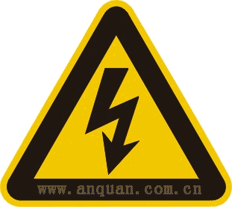 |  | 电击的警示标记  在控制仪表板与操作板面内部有一些高伏特电压的区域，其存在着电击产生的可能性。  任何碰触这些内部结构的人员，应该具有电子学的专业知识。
3 |  |  | 禁止靠近的标志  在机器旋转的范围内,人应远离此旋转半径,否则极易被转臂夹住,从而对人身造成伤害。

